OPLC Краткое описание проекта
Проект OLPC направлен на создание детского лэптопа XO стоимостью $100. Миссия кампании снабдить каждого ребенка собственным ноутбуком, который позволит ему делать все что ему захочется: учиться, общаться, самовыражаться и даже становиться программистом (: Сейчас эта штучка выглядит вот так:
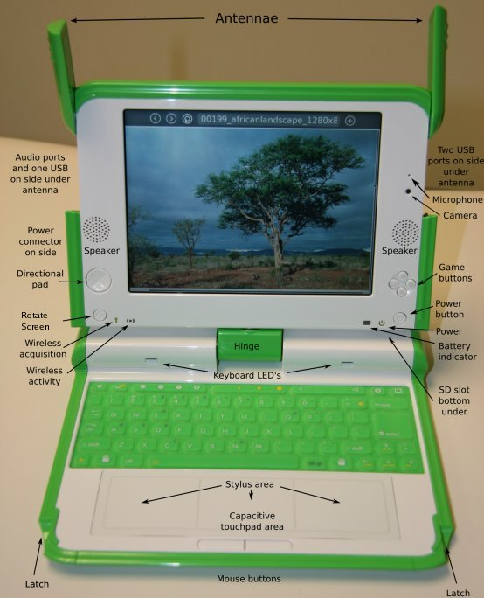

Получатели
Для начала организаторы хотели бы обеспечить лэптопами детей из:
- Arahuay, Peru
- Khairat, India
- Ban Samkha, Thailand
- Galadima, Nigeria
- Cardal, Uruguay
- Porto Alegre, Brazil
- São Paulo, Brazil

Хорошие новости
- Железяка имеет нехилое наполнение:
  - x86-compatible processor with 64KB each L1 I and D cache; at least 128KB L2 cache; (АMD Geode LX-700) 433 Mhz;
  - DRAM memory: 256 MiB dynamic RAM; data rate: dual-DDR333-166Mhz;
  - Mass storage: 1024 MiB SLC NAND flash, high-speed flash controller;
  - Liquid-crystal display: 7.5” dual-mode TFT display (152.4 mm × 114.3 mm)
  - Keyboard: 80+ keys, 1.0mm stroke; sealed rubber-membrane key-switch assembly;
  - Gamepad: Two sets of four-direction cursor-control keys;
  - Touchpad: Dual capacitance/resistive touchpad; supports written-input mode;
  - Audio: AC’97
  - Integrated color video camera; 640 x 480 resolution at 30 FPS;
  - Wireless Networking: Integrated 802.11b/g (2.4GHz) interface; 802.11s (Mesh) networking supported;
- На борту установлен Linux (2.6.22; Fedora 7 based)

